
Министерство науки и высшего образования Российской Федерации
Федеральное государственное автономное образовательное учреждение высшего образования «Уральский федеральный университет имени первого Президента России Б.Н. Ельцина» (УрФУ)
Физико-технологический институт
Кафедра «Технической физики»

Оценка

Преподаватель

Кашин И.В.

ПАРАЛЛЕЛИЗАЦИЯ АЛГОРИТМА КЛАСТЕРИЗАЦИИ
K-MEANS

ОТЧЕТ
по лабораторной работе №8

Студент | Черняков Матвей Сергеевич | ФИО студента

Специальность (направление подготовки)
09.03.02 Информационные системы и технологии

Группа | Фт-420008

Екатеринбург
2025
ОГЛАВЛЕНИЕ

ОПИСАНИЕ ЗАДАЧИ 3
ПРИНЦИП ПАРАЛЛЕЛИЗАЦИИ 7
РЕШЕНИЕ ЗАДАЧИ 9
ОЦЕНКА ЭФФЕКТИВНОСТИ ПАРАЛЛЕЛИЗАЦИИ 12
ПРИЛОЖЕНИЕ А – ЛИСТИНГ КОДА 18

ОПИСАНИЕ ЗАДАЧИ

Целью данной лабораторной работы является изучение метода кластеризации K-means. Основная задача заключается в исследовании зависимости времени выполнения алгоритма от количества используемых процессов.
Кластеризация – это задача машинного обучения без учителя (unsupervised learning), которая заключается в разделении множества объектов на группы (кластеры) таким образом, чтобы объекты внутри одной группы были более похожи друг на друга, чем на объекты из других групп. В отличие от задач классификации, где классы заданы заранее, при кластеризации алгоритм самостоятельно определяет структуру данных.
Основная идея кластеризации основана на концепции близости или похожести объектов. Для количественной оценки близости используется понятие расстояния между объектами в пространстве признаков. Наиболее распространенной метрикой расстояния является евклидово расстояние.
Евклидово расстояние в многомерном пространстве:
$$D\left(X,Y\right)=\sqrt{\sum_{i}{{(x_{i}-y_{i})}^{2}}}$$
где xᵢ и yᵢ — координаты точек X и Y в i-м измерении.

Для двумерного пространства формула упрощается:
$$D\left(X,Y\right)=\sqrt{{(x_{1}-y_{1})}^{2}+{(x_{2}-y_{2})}^{2}}$$
Применение кластеризации:
- Сегментация клиентов в маркетинге;
- Анализ медицинских данных для выявления групп риска;
- Сжатие изображений;
- Обнаружение аномалий в данных;
- Биоинформатика для группировки генов.
K-means (метод К-средних) – один из наиболее популярных и широко используемых алгоритмов кластеризации. Название алгоритма происходит от того, что он разбивает данные на K кластеров и использует средние значения (центроиды) для представления каждого кластера.
Основная идея алгоритма заключается в том, что каждый кластер представляется своим центром инерции (центроидом) – точкой, координаты которой равны средним значениям координат всех точек, принадлежащих этому кластеру. Центр инерции может не совпадать ни с одной из точек данных, это математическая точка, которая минимизирует суммарное расстояние до всех точек кластера.
Важно не путать алгоритм K-means с алгоритмом K-NN (K Nearest Neighbors, метод K ближайших соседей), несмотря на похожие названия. Это принципиально разные алгоритмы.
Реализация этого алгоритма состоит из двух независимых модулей, которые выполняются последовательно:
Первый модуль решает задачу автоматического определения количества кластеров и их центральных позиций. В классическом K-means количество кластеров K задается заранее, что является существенным недостатком. Такой подход позволяет алгоритму самостоятельно определить оптимальное K.
Целевая функция для оценки качества позиции центра:
$$E(X,Y)=\sum_{i}{\frac{1}{R_{i}+0,01}}$$
где $R_{i}=\sqrt{{(x_{i}-X)}^{2}+{(y_{i}-Y)}^{2}}$ – расстояние до i-й точки данных.

Смысл функции E: чем ближе точка (X, Y) находится к большему количеству точек данных, тем больше значение E (A - больше всего точек, B - ближе всего). Константа 0.01 в знаменателе предотвращает деление на ноль и ограничивает влияние очень близких точек.

Алгоритм поиска центров:
- Для каждой точки данных вычисляем значение
целевой функции E;
- Выбираем точку с максимальным E как новый центр кластера;
- Исключаем все точки в радиусе Rᵢₛₖₗ от найденного центра;
- Увеличиваем счетчик кластеров K на 1;
- Повторяем шаги 1-4 пока остаются неисключенные точки.
Параметр Rᵢₛₖₗ (радиус исключения) определяет минимальное расстояние между центрами кластеров и влияет на итоговое количество кластеров: меньший радиус приведет к большему количеству кластеров, больший – к меньшему.
Второй модуль выполняет классический итеративный алгоритм
K-means для уточнения положения центров, найденных в Модуле 2.
Алгоритм итеративного уточнения:
- Для каждой точки данных вычисляем расстояния до всех центров кластеров;
- Присваиваем точке метку кластера с минимальным расстоянием;
- Пересчитываем центры как средние координаты точек каждого кластера;
- Проверяем критерий сходимости (изменение центров меньше порога ε);
- Если сходимость не достигнута, возвращаемся к шагу 1.
Формула пересчета центра k-го кластера:
$$C_{k}=\frac{1}{N_{k}}\sum{X_{i}}$$
где Nₖ – количество точек в k-м кластере, Xᵢ ∈ Кластер k
Критерий сходимости:
$$\sum_{k}{\left|C_{k}^{new}-C_{k}^{old}\right|}<R_{искл}$$
где $R_{искл}$ — порог сходимости
Генерация данных через make_blobs
make_blobs - функция из sklearn.datasets для создания синтетических данных с явной кластерной структурой.
Основные параметры
from sklearn.datasets import make_blobs

X, y = make_blobs(
n_samples=1000, # Общее количество точек
n_features=2, # Размерность (у нас 2D: X, Y)
centers=5, # Количество истинных кластеров
cluster_std=1.5, # Стандартное отклонение (разброс внутри кластера)
random_state=42 # Seed для воспроизводимости
)

ПРИНЦИП ПАРАЛЛЕЛИЗАЦИИ

Алгоритм K-means является вычислительно затратным при работе с большими объемами данных. Рассмотрим вычислительную сложность:
Для Модуля 2 (поиск начальных центров):
O(N² · K)
где N – количество точек данных, K – количество найденных кластеров
Для каждой из N точек как потенциального центра необходимо вычислить расстояния до всех N точек данных, повторяя это K раз (по количеству кластеров).
Для Модуля 1 (итеративное уточнение):
O(I · N · K)
где I – количество итераций до сходимости
На каждой итерации для каждой из N точек вычисляются расстояния до всех K центров кластеров.
Для параллелизации используется библиотека multiprocessing в Python, которая позволяет обходить GIL (Global Interpreter Lock) за счет создания отдельных процессов вместо потоков.
Ключевая идея: Разделение данных (data parallelism). Множество точек данных делится на примерно равные части (chunks), каждая из которых обрабатывается отдельным процессом независимо.
В Модуле 2 на каждой итерации поиска нового центра кластера:
- Оставшиеся точки делятся на M частей (M – количество процессов);
- Каждый процесс вычисляет E для своего диапазона точек;
- Каждый процесс возвращает локальный максимум E и соответствующую точку;
- Главный процесс выбирает глобальный максимум среди локальных максимумов.
Важно: время выполнения итерации определяется самым медленным процессом (узким местом). Поэтому замеряется максимальное время среди всех воркеров.
Формула разбиения данных на chunks:
chunk_size = ⌈N / M⌉
Процесс i обрабатывает: [i · chunk_size, min((i+1) · chunk_size, N))

В Модуле 1 на каждой итерации уточнения центров:
- N точек данных делятся на M частей;
- Каждый процесс независимо присваивает кластеры своим точкам;
- Результаты объединяются в единый массив меток;
- Пересчет центров выполняется последовательно (быстрая операция).
Пересчет центров не параллелится, так как это O(N) операция, которая выполняется быстро и накладные расходы на параллелизацию превысили бы выигрыш.

РЕШЕНИЕ ЗАДАЧИ

euclidean_distance(...) — вычисляет евклидово расстояние между двумя точками в двумерном пространстве. Используется как базовая операция для всех шагов кластеризации и оценки расстояний.
def euclidean_distance(x1: float, y1: float, x2: float, y2: float) -> float:

calculate_distances(...) — для заданной точки вычисляет список расстояний до всех текущих центров кластеров, чтобы определить ближайший центр. Эта функция используется при распределении точек по кластерам.
def calculate_distances(point: Tuple[float, float], centers: List[Tuple[float, float]]) -> List[float]:

calculate_E_for_point(...) — оценивает «ценность» точки как возможного центра кластера, суммируя величины, обратно пропорциональные расстояниям до всех данных. Чем больше значение E, тем более плотным и привлекательным считается это место для нового центра.
def calculate_E_for_point(candidate: Tuple[float, float], data_points: np.ndarray) -> float:

worker_find_centers_chunk(...) — выполняет поиск лучшего центра в подмножестве точек (части сетки), вычисляя для каждой из них E и выбирая максимум. Используется в многопроцессорной обработке, возвращая также время выполнения участка.
def worker_find_centers_chunk(start_idx: int, end_idx: int,
grid_points: np.ndarray,
data_points: np.ndarray) -> Tuple[float, Tuple[float, float], int]:

find_initial_centers_parallel(...) — организует параллельный поиск начальных центров кластеров: делит набор данных между процессами, ищет точки с наибольшим E, исключает соседние точки в радиусе R_excl и повторяет, пока остаются кандидаты. Результатом становится набор стартовых центров и суммарное время расчёта.
def find_initial_centers_parallel(data: np.ndarray, R_excl: float, n_processes: int = 1) -> Tuple[List[Tuple[float, float]], float]:

worker_assign_clusters_chunk(...) — обрабатывает поддиапазон точек, вычисляя расстояния до центров и присваивая каждой ближайший кластер. Функция используется в многопроцессорном распределении данных между кластерами.
def worker_assign_clusters_chunk(start_idx: int, end_idx: int,
data: np.ndarray,
centers: List[Tuple[float, float]]) -> Tuple[List[int], float]:

assign_clusters_parallel(...) — разбивает данные на части и параллельно выполняет присвоение каждой точки к ближайшему центру. Возвращает массив меток кластеров и время вычислений, обеспечивая ускорение при больших объёмах данных.
def assign_clusters_parallel(data: np.ndarray, centers: List[Tuple[float, float]], n_processes: int = 1) -> Tuple[np.ndarray, float]:

update_centers(...) — пересчитывает координаты центров кластеров как средние значения всех точек, принадлежащих каждому кластеру. Если кластер оказался пуст, центр заменяется нулевыми координатами или случайной точкой.
def update_centers(data: np.ndarray, labels: np.ndarray, n_clusters: int) -> List[Tuple[float, float]]:

kmeans_clustering_parallel(...) — реализует параллельную версию алгоритма K-means: повторяет шаги присвоения точек кластерам и обновления центров, пока сдвиг центров не станет меньше порога tolerance. Возвращает метки кластеров, итоговые центры и общее время работы.
def kmeans_clustering_parallel(data: np.ndarray, initial_centers: List[Tuple[float, float]],
n_processes: int = 1, max_iterations: int = 100,
tolerance: float = 1e-4) -> Tuple[np.ndarray, List[Tuple[float, float]], float]:

plot_clusters(...) — строит визуализацию результатов кластеризации: отображает точки, раскрашенные по принадлежности к кластерам, и центры в виде красных крестов, добавляя легенду и сетку.
def plot_clusters(data: np.ndarray, labels: np.ndarray, centers: List[Tuple[float, float]],
title: str = "Результат кластеризации"):

plot_performance(...) — отображает зависимость времени выполнения алгоритма от числа процессов, сравнивая реальное ускорение с теоретически идеальным (T₁/M), чтобы показать эффективность параллелизации.
def plot_performance(M_values: List[int], real_times: List[float], ideal_times: List[float]):

generate_synthetic_data(...) — создаёт искусственный набор данных с заданным количеством кластеров и точек, добавляя случайный разброс для реалистичности. Применяется для тестирования алгоритма без реального датасета.
def generate_synthetic_data(n_samples: int = 1000, n_clusters: int = 5,
random_state: int = 42) -> np.ndarray:

load_kaggle_dataset(...) — загружает датасет из CSV-файла (например, с Kaggle), выбирая первые две числовые колонки как координаты X и Y. Позволяет использовать реальные данные для кластеризации.
def load_kaggle_dataset(filepath: str) -> Optional[np.ndarray]:

run_parallelization_experiment(...) — проводит серию запусков алгоритма с разным количеством процессов, измеряя суммарное время вычислений модулей 1 и 2. Результаты визуализируются, чтобы оценить масштабируемость и эффективность параллельных вычислений.
def run_parallelization_experiment(data: np.ndarray, R_excl: float,
max_processes: int = 24,
first_run_time: Optional[float] = None):

ОЦЕНКА ЭФФЕКТИВНОСТИ ПАРАЛЛЕЛИЗАЦИИ

Для примера возьмем датасет на 1000 точек (рисунок 1).

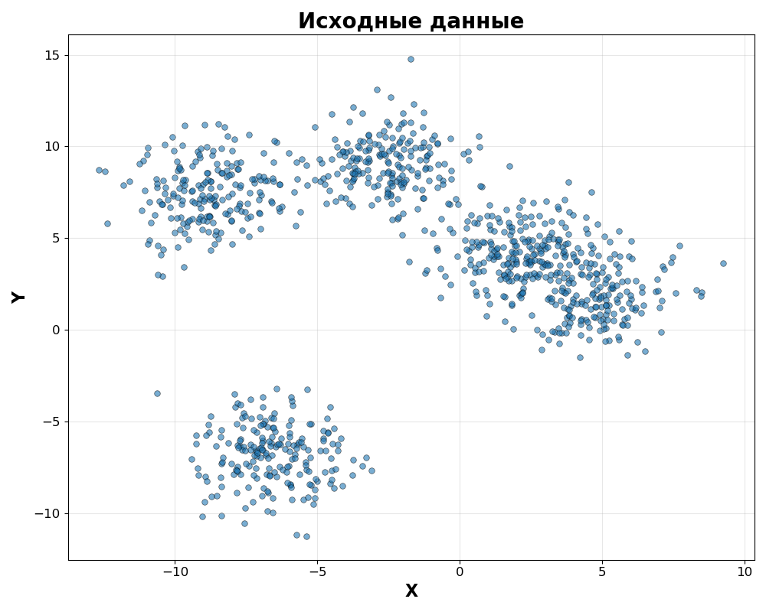
Рисунок 1 – Исходные данные

Результат кластеризации с радиусом исключения 1,5
(рисунок 2).

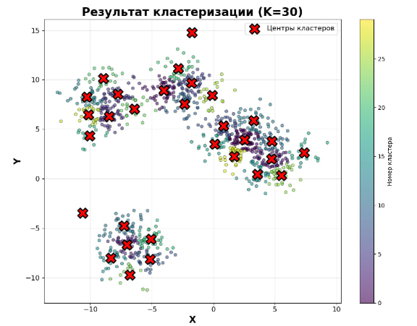
Рисунок 2 – Результат кластеризации при Rискл = 1,5

Увеличим радиус исключения до 10 (рисунок 3).

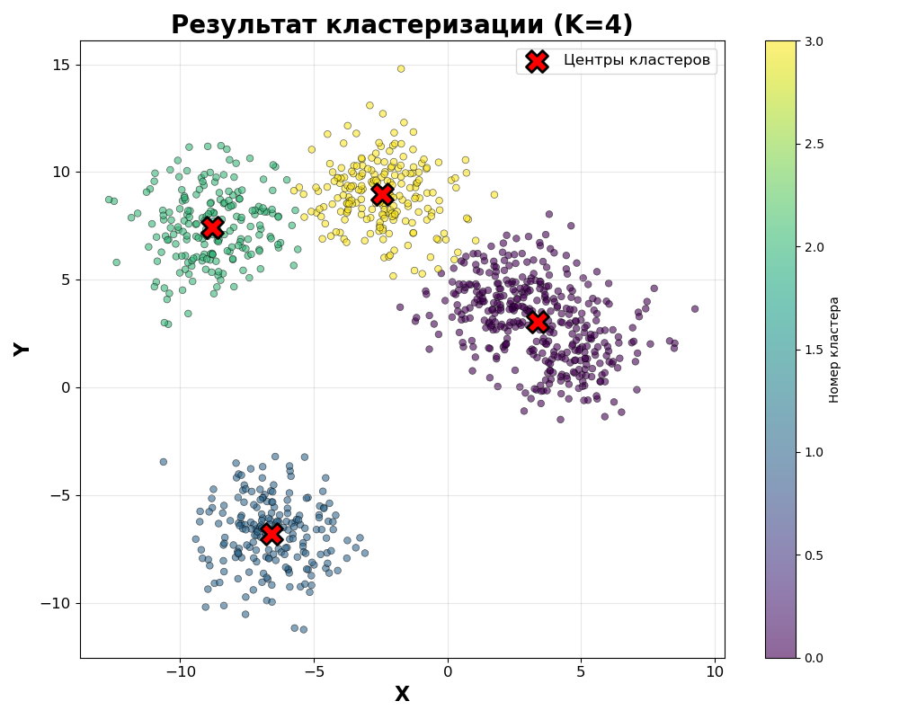
Рисунок 3 – Результат кластеризации при Rискл = 10

Ключевыми параметрами является количество ядер (12) и количество потоков (24). Для данных характеристик было проведено тестирование сравнения идеального и условного времени при M от 1 до 24. Результаты тестирования представлены на графике (рисунок 4).

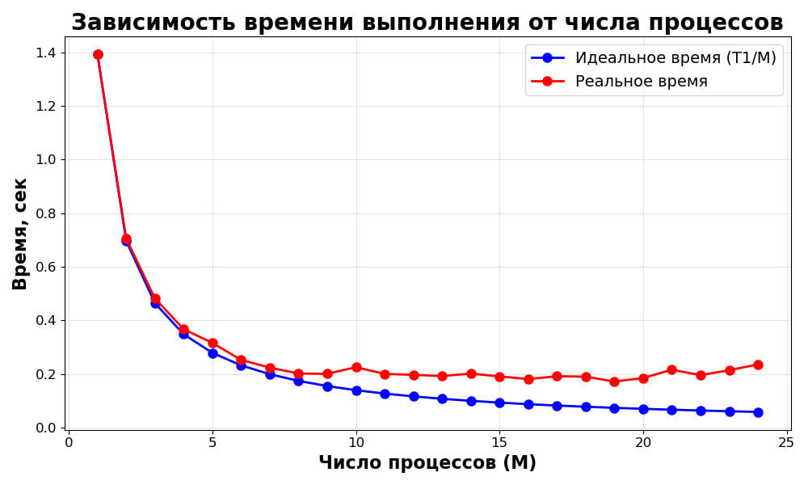
Рисунок 4 – График эксперимента 1

По графику для эксперимента 1 видно, что реальное время достаточно близко к идеальному. Отсюда можно понять, что можно выбрать оптимальное количество потоков для распараллеливания данного алгоритма сортировки (здесь это 19 потоков).

Если увеличить количество точек до 20000, то получим следующие результаты (рисунок 5).

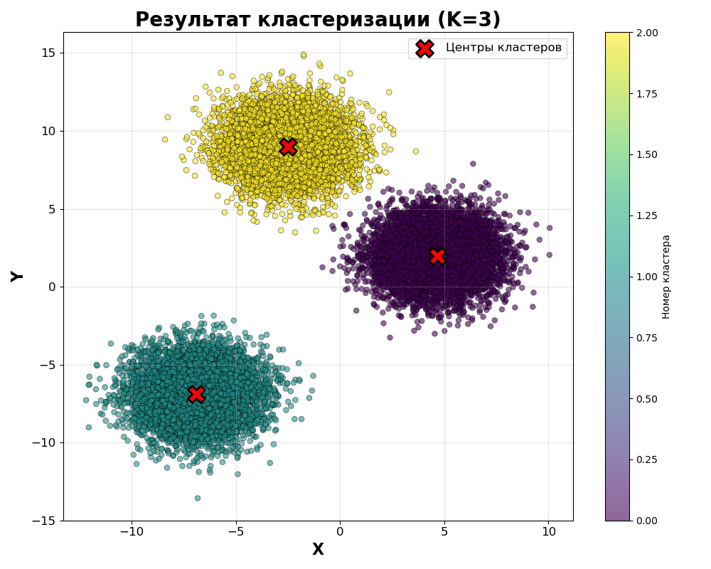
Рисунок 5 – Результат кластеризации при Rискл = 10 для 20000 точек

Попробуем увеличить количество K до 4-х (рисунок 6).

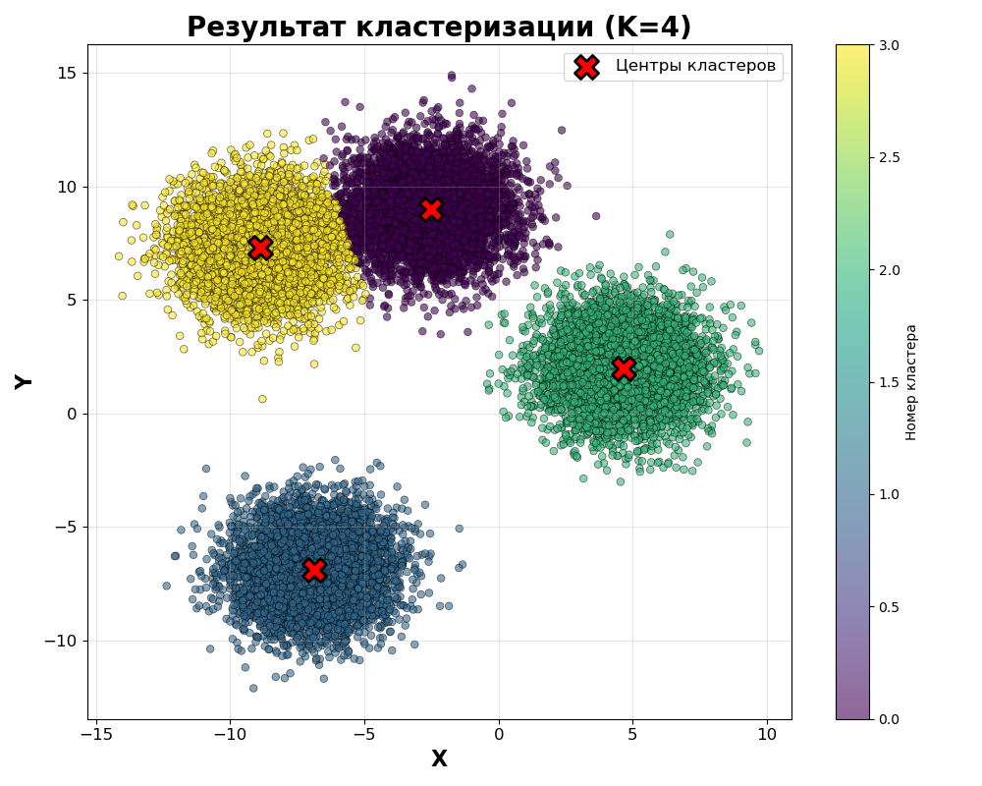
Рисунок 6 – Результат кластеризации при Rискл = 10 для 20000 точек
Получим следующий результат (рисунок 7).

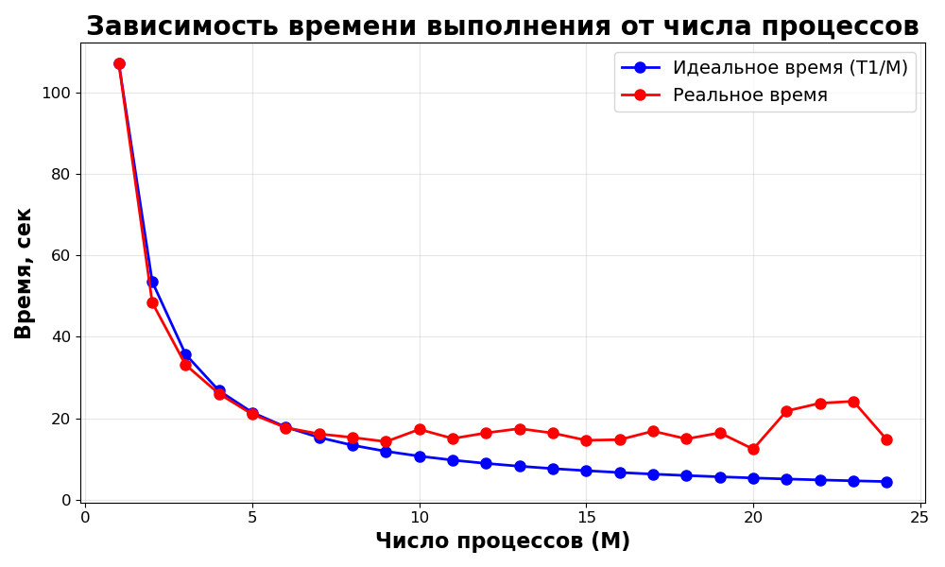
Рисунок 7 – Результат кластеризации

ПРИЛОЖЕНИЕ А – ЛИСТИНГ КОДА

"""
Лабораторная работа: Кластеризация K-means с параллелизацией
Алгоритм состоит из двух модулей:
- Модуль 2: Поиск начальных центров кластеров и их количества
- Модуль 1: Итеративная кластеризация K-means
"""
import multiprocessing
import time
import numpy as np
import pandas as pd
import matplotlib.pyplot as plt
from sklearn.datasets import make_blobs
from typing import List, Tuple, Optional
# ==================== ВСПОМОГАТЕЛЬНЫЕ ФУНКЦИИ ====================
def euclidean_distance(x1: float, y1: float, x2: float, y2: float) -> float:
"""Вычисляет евклидово расстояние между двумя точками в 2D пространстве."""
return np.sqrt((x1 - x2)**2 + (y1 - y2)**2)
def calculate_distances(point: Tuple[float, float], centers: List[Tuple[float, float]]) -> List[float]:
"""Вычисляет расстояния от точки до всех центров кластеров."""
x, y = point
distances = []
for cx, cy in centers:
dist = euclidean_distance(x, y, cx, cy)
distances.append(dist)
return distances
# ==================== МОДУЛЬ 2: ПОИСК НАЧАЛЬНЫХ ЦЕНТРОВ ====================
def calculate_E_for_point(candidate: Tuple[float, float], data_points: np.ndarray) -> float:
"""
Вычисляет целевую функцию E для кандидата в центры кластера.
E = sum(1 / (R_i + 0.01)), где R_i - расстояние до i-й точки данных.
Чем больше E, тем лучше точка подходит как центр кластера.
"""
x, y = candidate
E = 0.0
for point in data_points:
px, py = point[0], point[1]
R = euclidean_distance(x, y, px, py)
E += 1.0 / (R + 0.01)
return E
def worker_find_centers_chunk(start_idx: int, end_idx: int,
grid_points: np.ndarray,
data_points: np.ndarray) -> Tuple[float, Tuple[float, float], int]:

ПРОДОЛЖЕНИЕ ПРИЛОЖЕНИЯ А – ЛИСТИНГ КОДА
"""
Обрабатывает диапазон точек сетки [start_idx, end_idx) для поиска лучшего центра.
Возвращает (max_E, best_point, best_idx) + время работы.
"""
t0 = time.perf_counter()
max_E = -1.0
best_point = None
best_idx = -1
for i in range(start_idx, end_idx):
candidate = (grid_points[i, 0], grid_points[i, 1])
E = calculate_E_for_point(candidate, data_points)
if E > max_E:
max_E = E
best_point = candidate
best_idx = i
t1 = time.perf_counter()
elapsed = t1 - t0
return max_E, best_point, best_idx, elapsed
def find_initial_centers_parallel(data: np.ndarray, R_excl: float, n_processes: int = 1) -> Tuple[List[Tuple[float, float]], float]:
"""
МОДУЛЬ 2: Находит начальные центры кластеров параллельно.
Алгоритм:
1. Создаем сетку из всех точек данных как потенциальных центров
2. Для каждой точки вычисляем E (больше - лучше)
3. Выбираем точку с максимальным E
4. Исключаем точки в радиусе R_excl
5. Повторяем пока остаются точки
Возвращает: (список центров, суммарное время вычислений в воркерах)
"""
centers = []
remaining_points = data.copy()
total_computation_time = 0.0 # Суммарное время вычислений
print(f"\n{'='*60}")
print(f"МОДУЛЬ 2: Поиск начальных центров (процессов: {n_processes})")
print(f"{'='*60}")
print(f"Всего точек данных: {len(data)}")
print(f"Радиус исключения: {R_excl:.3f}")
iteration = 0
while len(remaining_points) > 0:
iteration += 1
print(f"\nИтерация {iteration}: осталось точек = {len(remaining_points)}")
# Используем оставшиеся точки как сетку кандидатов
grid_points = remaining_points
n_grid = len(grid_points)

ПРОДОЛЖЕНИЕ ПРИЛОЖЕНИЯ А – ЛИСТИНГ КОДА
if n_grid == 0:
break
# Параллельная обработка
chunk_size = max(1, n_grid // n_processes)
ranges = []
for i in range(n_processes):
start = i * chunk_size
end = (i + 1) * chunk_size if i < n_processes - 1 else n_grid
if start < n_grid:
ranges.append((start, end, grid_points, remaining_points))
# Запуск параллельных воркеров
if n_processes > 1:
with multiprocessing.Pool(processes=n_processes) as pool:
results = pool.starmap(worker_find_centers_chunk, ranges)
else:
results = [worker_find_centers_chunk(*r) for r in ranges]
# Находим глобальный максимум E и максимальное время среди воркеров
max_E = -1.0
best_center = None
max_time = 0.0
for E, point, idx, elapsed in results:
max_time = max(max_time, elapsed) # Максимальное время = время самого медленного воркера
if E > max_E:
max_E = E
best_center = point
total_computation_time += max_time # Добавляем время итерации
if best_center is None:
break
centers.append(best_center)
print(f" Найден центр #{len(centers)}: ({best_center[0]:.3f}, {best_center[1]:.3f}), E={max_E:.3f}")
print(f" Время вычислений: {max_time:.6f} сек")
# Исключаем точки в радиусе R_excl
new_remaining = []
for point in remaining_points:
dist = euclidean_distance(point[0], point[1], best_center[0], best_center[1])
if dist >= R_excl:
new_remaining.append(point)
remaining_points = np.array(new_remaining) if len(new_remaining) > 0 else np.array([])
excluded = n_grid - len(remaining_points)
print(f" Исключено точек: {excluded}")

ПРОДОЛЖЕНИЕ ПРИЛОЖЕНИЯ А – ЛИСТИНГ КОДА
print(f"\nВсего найдено центров: {len(centers)}")
print(f"Суммарное время вычислений (Модуль 2): {total_computation_time:.6f} сек")
return centers, total_computation_time
# ==================== МОДУЛЬ 1: K-MEANS КЛАСТЕРИЗАЦИЯ ====================
def worker_assign_clusters_chunk(start_idx: int, end_idx: int,
data: np.ndarray,
centers: List[Tuple[float, float]]) -> Tuple[List[int], float]:
"""
Обрабатывает диапазон точек [start_idx, end_idx) для присвоения кластеров.
Возвращает список индексов кластеров + время работы.
"""
t0 = time.perf_counter()
cluster_assignments = []
for i in range(start_idx, end_idx):
point = data[i]
distances = calculate_distances((point[0], point[1]), centers)
closest_cluster = np.argmin(distances)
cluster_assignments.append(closest_cluster)
t1 = time.perf_counter()
elapsed = t1 - t0
return cluster_assignments, elapsed
def assign_clusters_parallel(data: np.ndarray, centers: List[Tuple[float, float]], n_processes: int = 1) -> Tuple[np.ndarray, float]:
"""
Присваивает каждой точке кластер на основе минимального расстояния до центров.
Использует параллелизацию.
Возвращает: (массив меток кластеров, время вычислений)
"""
n_points = len(data)
chunk_size = max(1, n_points // n_processes)
ranges = []
for i in range(n_processes):
start = i * chunk_size
end = (i + 1) * chunk_size if i < n_processes - 1 else n_points
if start < n_points:
ranges.append((start, end, data, centers))
# Параллельная обработка
if n_processes > 1:
with multiprocessing.Pool(processes=n_processes) as pool:
results = pool.starmap(worker_assign_clusters_chunk, ranges)
else:
results = [worker_assign_clusters_chunk(*r) for r in ranges]

ПРОДОЛЖЕНИЕ ПРИЛОЖЕНИЯ А – ЛИСТИНГ КОДА
# Объединяем результаты и находим максимальное время
all_assignments = []
max_time = 0.0
for assignments, elapsed in results:
all_assignments.extend(assignments)
max_time = max(max_time, elapsed)
return np.array(all_assignments), max_time
def update_centers(data: np.ndarray, labels: np.ndarray, n_clusters: int) -> List[Tuple[float, float]]:
"""
Обновляет центры кластеров как средние координаты точек в каждом кластере.
"""
new_centers = []
for k in range(n_clusters):
cluster_points = data[labels == k]
if len(cluster_points) > 0:
mean_x = np.mean(cluster_points[:, 0])
mean_y = np.mean(cluster_points[:, 1])
new_centers.append((mean_x, mean_y))
else:
# Если кластер пустой, оставляем старый центр
new_centers.append((0.0, 0.0)) # или можно взять случайную точку
return new_centers
def kmeans_clustering_parallel(data: np.ndarray, initial_centers: List[Tuple[float, float]],
n_processes: int = 1, max_iterations: int = 100,
tolerance: float = 1e-4) -> Tuple[np.ndarray, List[Tuple[float, float]], float]:
"""
МОДУЛЬ 1: K-means кластеризация с параллелизацией.
Алгоритм:
1. Присваиваем каждой точке кластер (по минимальному расстоянию до центра)
2. Пересчитываем центры как средние координаты точек кластера
3. Повторяем пока центры не стабилизируются
Возвращает: (метки кластеров, финальные центры, суммарное время вычислений)
"""
print(f"\n{'='*60}")
print(f"МОДУЛЬ 1: K-means кластеризация (процессов: {n_processes})")
print(f"{'='*60}")
print(f"Количество кластеров: {len(initial_centers)}")
print(f"Количество точек: {len(data)}")
centers = list(initial_centers) # Конвертируем в список если это кортеж
iteration = 0
total_computation_time = 0.0

ПРОДОЛЖЕНИЕ ПРИЛОЖЕНИЯ А – ЛИСТИНГ КОДА
for iteration in range(max_iterations):
# Шаг 1: Присваиваем кластеры
labels, iter_time = assign_clusters_parallel(data, centers, n_processes)
total_computation_time += iter_time
# Шаг 2: Обновляем центры
new_centers = update_centers(data, labels, len(centers))
# Проверяем сходимость
center_shift = 0.0
for i in range(len(centers)):
shift = euclidean_distance(centers[i][0], centers[i][1],
new_centers[i][0], new_centers[i][1])
center_shift += shift
print(f"Итерация {iteration + 1}: сдвиг центров = {center_shift:.6f}, время вычислений = {iter_time:.6f} сек")
if center_shift < tolerance:
print(f"Сходимость достигнута на итерации {iteration + 1}")
break
centers = new_centers
# Финальное присвоение кластеров
final_labels, final_time = assign_clusters_parallel(data, centers, n_processes)
total_computation_time += final_time
print(f"Суммарное время вычислений (Модуль 1): {total_computation_time:.6f} сек")
return final_labels, centers, total_computation_time
# ==================== ВИЗУАЛИЗАЦИЯ ====================
def plot_clusters(data: np.ndarray, labels: np.ndarray, centers: List[Tuple[float, float]],
title: str = "Результат кластеризации"):
"""Визуализирует результаты кластеризации."""
fig, ax = plt.subplots(figsize=(10, 8))
# Рисуем точки с цветами кластеров
scatter = ax.scatter(data[:, 0], data[:, 1], c=labels, cmap='viridis',
s=30, alpha=0.6, edgecolors='k', linewidth=0.5)
# Рисуем центры кластеров
centers_array = np.array(centers)
ax.scatter(centers_array[:, 0], centers_array[:, 1],
c='red', marker='X', s=300, edgecolors='black', linewidth=2,
label='Центры кластеров', zorder=5)

ПРОДОЛЖЕНИЕ ПРИЛОЖЕНИЯ А – ЛИСТИНГ КОДА
ax.set_title(title, fontsize=20, fontweight='bold')
ax.set_xlabel("X", fontsize=16, fontweight='bold')
ax.set_ylabel("Y", fontsize=16, fontweight='bold')
ax.tick_params(axis='both', which='major', labelsize=12)
ax.legend(fontsize=12)
ax.grid(True, alpha=0.3)
plt.colorbar(scatter, ax=ax, label='Номер кластера')
plt.tight_layout()
plt.show()
def plot_performance(M_values: List[int], real_times: List[float], ideal_times: List[float]):
"""Строит график зависимости времени выполнения от количества процессов."""
fig, ax = plt.subplots(figsize=(10, 6))
ax.plot(M_values, ideal_times, "bo-", linewidth=2, markersize=8, label="Идеальное время (T1/M)")
ax.plot(M_values, real_times, "ro-", linewidth=2, markersize=8, label="Реальное время")
ax.set_title("Зависимость времени выполнения от числа процессов",
fontsize=20, fontweight='bold')
ax.set_xlabel("Число процессов (M)", fontsize=16, fontweight='bold')
ax.set_ylabel("Время, сек", fontsize=16, fontweight='bold')
ax.tick_params(axis='both', which='major', labelsize=12)
ax.legend(fontsize=14)
ax.grid(True, alpha=0.3)
plt.tight_layout()
plt.show()
# ==================== ГЕНЕРАЦИЯ ДАННЫХ ====================
def generate_synthetic_data(n_samples: int = 1000, n_clusters: int = 5,
random_state: int = 42) -> np.ndarray:
"""Генерирует синтетические данные с явной кластерной структурой."""
X, y = make_blobs(n_samples=n_samples, n_features=2, centers=n_clusters,
cluster_std=1.5, random_state=random_state)
return X
def load_kaggle_dataset(filepath: str) -> Optional[np.ndarray]:
"""
Загружает датасет с Kaggle.
Формат: CSV с числовыми колонками для X и Y координат.
"""
try:
df = pd.read_csv(filepath)
# Предполагаем, что первые две числовые колонки - это X и Y
numeric_cols = df.select_dtypes(include=[np.number]).columns
if len(numeric_cols) >= 2:
data = df[numeric_cols[:2]].values
print(f"Загружен датасет: {len(data)} точек")
return data

ПРОДОЛЖЕНИЕ ПРИЛОЖЕНИЯ А – ЛИСТИНГ КОДА
else:
print("Ошибка: недостаточно числовых колонок в датасете")
return None
except Exception as e:
print(f"Ошибка загрузки датасета: {e}")
return None
# ==================== ЭКСПЕРИМЕНТЫ С ПАРАЛЛЕЛИЗАЦИЕЙ ====================
def run_parallelization_experiment(data: np.ndarray, R_excl: float,
max_processes: int = 24,
first_run_time: Optional[float] = None):
"""
Проводит эксперимент с различным количеством процессов (1-24).
Замеряет СУММАРНОЕ время вычислений Модуля 2 + Модуля 1.
Параметры:
- first_run_time: время первого запуска с 1 процессом (чтобы не дублировать)
"""
print(f"\n{'='*60}")
print(f"ЭКСПЕРИМЕНТ: Тестирование параллелизации (1-{max_processes} процессов)")
print(f"{'='*60}")
print(f"Замеряем суммарное время ЧИСТЫХ ВЫЧИСЛЕНИЙ: Модуль 2 + Модуль 1")
M_values = []
real_times = []
ideal_times = []
T1 = first_run_time # Используем время из первого запуска если есть
# Используем меньший датасет для эксперимента, чтобы ускорить
test_data = data[:min(500, len(data))]
for M in range(1, max_processes + 1):
print(f"\n{'='*50}")
print(f"Тестирование с M={M} процессами...")
print(f"{'='*50}")
# Если M=1 и уже есть результаты первого запуска, используем их
if M == 1 and first_run_time is not None:
print(f"Используем результаты основного запуска для M=1")
elapsed = first_run_time
else:
# Запускаем полный цикл: Модуль 2 + Модуль 1
# МОДУЛЬ 2: Поиск начальных центров
centers, time_module2 = find_initial_centers_parallel(test_data, R_excl, n_processes=M)
# МОДУЛЬ 1: K-means кластеризация
labels, centers, time_module1 = kmeans_clustering_parallel(test_data, centers, n_processes=M, max_iterations=50)
elapsed = time_module2 + time_module1

ПРОДОЛЖЕНИЕ ПРИЛОЖЕНИЯ А – ЛИСТИНГ КОДА
if M == 1:
T1 = elapsed
M_values.append(M)
real_times.append(elapsed)
ideal_times.append(T1 / M if T1 else 0)
print(f"\n>>> ИТОГО M={M}: Время вычислений={elapsed:.6f} сек, Идеальное={T1/M:.6f} сек, Ускорение={T1/elapsed:.2f}x")
# Строим график
plot_performance(M_values, real_times, ideal_times)
return M_values, real_times, ideal_times
# ==================== ГЛАВНАЯ ПРОГРАММА ====================
if __name__ == "__main__":
print("="*60)
print("ЛАБОРАТОРНАЯ РАБОТА: K-means кластеризация с параллелизацией")
print("="*60)
# ========== ПАРАМЕТРЫ ==========
N_SAMPLES = 1000 # Количество точек данных
N_CLUSTERS_HINT = 5 # Ожидаемое количество кластеров (для генерации)
R_EXCL = 10 # Радиус исключения для Модуля 2
N_PROCESSES = multiprocessing.cpu_count() # Количество процессов
RANDOM_STATE = 42
print(f"\nПараметры:")
print(f" Количество точек: {N_SAMPLES}")
print(f" Радиус исключения: {R_EXCL}")
print(f" Количество процессов: {N_PROCESSES}")
# ========== ГЕНЕРАЦИЯ/ЗАГРУЗКА ДАННЫХ ==========
print(f"\nГенерация синтетических данных...")
data = generate_synthetic_data(N_SAMPLES, N_CLUSTERS_HINT, RANDOM_STATE)
# Альтернатива: загрузка данных с Kaggle
# data = load_kaggle_dataset('penguins.csv') # https://www.kaggle.com/datasets/samoilovmikhail/2d-clustering-dataset-collection
# if data is None:
# print("Использую синтетические данные")
# data = generate_synthetic_data(N_SAMPLES, N_CLUSTERS_HINT, RANDOM_STATE)
# ========== ВИЗУАЛИЗАЦИЯ ИСХОДНЫХ ДАННЫХ ==========
fig, ax = plt.subplots(figsize=(10, 8))
ax.scatter(data[:, 0], data[:, 1], s=30, alpha=0.6, edgecolors='k', linewidth=0.5)

ПРОДОЛЖЕНИЕ ПРИЛОЖЕНИЯ А – ЛИСТИНГ КОДА
ax.set_title("Исходные данные", fontsize=20, fontweight='bold')
ax.set_xlabel("X", fontsize=16, fontweight='bold')
ax.set_ylabel("Y", fontsize=16, fontweight='bold')
ax.tick_params(axis='both', which='major', labelsize=12)
ax.grid(True, alpha=0.3)
plt.tight_layout()
plt.show()
# ========== МОДУЛЬ 2: ПОИСК НАЧАЛЬНЫХ ЦЕНТРОВ ==========
print(f"\n{'='*60}")
print(f"ОСНОВНОЙ ЗАПУСК")
print(f"{'='*60}")
initial_centers, time_module2 = find_initial_centers_parallel(data, R_EXCL, N_PROCESSES)
# ========== МОДУЛЬ 1: K-MEANS КЛАСТЕРИЗАЦИЯ ==========
final_labels, final_centers, time_module1 = kmeans_clustering_parallel(data, initial_centers, N_PROCESSES)
main_execution_time = time_module2 + time_module1
print(f"\n{'='*60}")
print(f"СУММАРНОЕ ВРЕМЯ ВЫЧИСЛЕНИЙ")
print(f"{'='*60}")
print(f"Модуль 2 (поиск центров): {time_module2:.6f} сек")
print(f"Модуль 1 (K-means): {time_module1:.6f} сек")
print(f"ИТОГО: {main_execution_time:.6f} сек")
print(f"{'='*60}")
# ========== ВИЗУАЛИЗАЦИЯ РЕЗУЛЬТАТОВ ==========
plot_clusters(data, final_labels, final_centers,
title=f"Результат кластеризации (K={len(final_centers)})")
# ========== СТАТИСТИКА ==========
print(f"\n{'='*60}")
print(f"ИТОГОВАЯ СТАТИСТИКА")
print(f"{'='*60}")
print(f"Найдено кластеров: {len(final_centers)}")
for i, center in enumerate(final_centers):
n_points = np.sum(final_labels == i)
print(f" Кластер {i+1}: центр ({center[0]:.3f}, {center[1]:.3f}), точек = {n_points}")
# ========== ЭКСПЕРИМЕНТ С ПАРАЛЛЕЛИЗАЦИЕЙ ==========
print(f"\n{'='*60}")
print(f"Подготовка к эксперименту с параллелизацией...")
print(f"{'='*60}")
# Используем меньший датасет для экспериментов
test_data = data[:min(500, len(data))]

ПРОДОЛЖЕНИЕ ПРИЛОЖЕНИЯ А – ЛИСТИНГ КОДА
# Для M=1 будем использовать результаты запуска на test_data
print(f"\nЗапуск на тестовом датасете для получения T1 (1 процесс)...")
test_centers, test_time2 = find_initial_centers_parallel(test_data, R_EXCL, n_processes=1)
test_labels, test_centers, test_time1 = kmeans_clustering_parallel(test_data, test_centers, n_processes=1, max_iterations=50)
T1_time = test_time2 + test_time1
print(f"\nT1 (эталонное время для 1 процесса) = {T1_time:.6f} сек")
# Запускаем эксперимент
run_parallelization_experiment(test_data, R_EXCL, max_processes=24, first_run_time=T1_time)
print("\n" + "="*60)
print("ПРОГРАММА ЗАВЕРШЕНА")
print("="*60)

